TIẾNG VIỆT
CHỦ ĐIỂM: EM ĐÃ LỚN
TIẾNG VIỆT
CHỦ ĐIỂM: EM ĐÃ LỚN
KỂ CHUYỆN: CHỈ CẦN TÍCH TẮC ĐỀU ĐẶN

I. YÊU CẦU CẦN ĐẠT:
1. Năng lực đặc thù:
- Nghe cô (thầy) kể chuyện, nhớ nội dung câu chuyện. Dựa vào tranh minh hoạ và CH gợi ý, trả lời được các CH; kể lại được từng đoạn và toàn bộ câu chuyện; biết kết hợp lời nói với cử chỉ, điệu bộ, nét mặt,... trong khi kể. Hiểu nội dung câu chuyện: Việc dù khó, dù nhiều, chỉ cần làm chăm chỉ, đều đặn thì sẽ làm được.
- Lắng nghe bạn kể, biết nhận xét, đánh giá lời kể của bạn.
Biết trao đổi cùng các bạn về câu chuyện.
- Phát triển năng lực văn học: Thể hiện được các chi tiết thú vị trong câu chuyện.
2. Năng lực chung.
- Năng lực tự chủ, tự học: lắng nghe, kể được câu chuyện theo yêu cầu.
- Năng lực giải quyết vấn đề và sáng tạo: Kể chuyện biết kết hợp cử chỉ hành động, diễn cảm,...
- Năng lực giao tiếp và hợp tác: Lắng nghe, trao đổi với bạn về nội dung câu chuyện của bạn và của mình.
3. Phẩm chất.
- Phẩm chất nhân ái: Biết quý trọng thời gian.
- Phẩm chất chăm chỉ: Chăm chỉ lắng nghe, kể chuyện theo yêu cầu.
- Phẩm chất trách nhiệm: Giữ trật tự, học tập nghiêm túc.
II. ĐỒ DÙNG DẠY HỌC
- Kế hoạch bài dạy, bài giảng Power point.
- SGK và các thiết bị, học liệu phụ vụ cho tiết dạy.
III. HOẠT ĐỘNG DẠY HỌC
Hoạt động của giáo viên | Hoạt động của học sinh
1. Khởi động.
- Mục tiêu:
+ Tạo không khí vui vẻ, khấn khởi trước giờ học.
+ Đánh giá kết quả học tập ở bài học trước.
- Cách tiến hành:
- GV mở Video kể chuyện của một HS khác trong lớp, trường hoặc trên Youtube.  - GV cùng trao đổi với HS về cách kể chuyện, nội dung câu chuyện để tạo niềm tin, mạnh dạn cho HS trong giờ kể chuyện  - GV nhận xét, tuyên dương  - GV dẫn dắt vào bài mới | - HS quan sát video.  - HS cùng trao đổi với Gv về nội dung, cách kể chuyện có trong video, rút ra những điểm mạnh, điểm yếu từ câu chuyện để rút ra kinh nghiệm cho bản thân chuẩn bị kể chuyện.
2. Khám phá.
- Mục tiêu:
+ Nghe cô (thầy) kể chuyện, nhớ nội dung câu chuyện. Dựa vào tranh minh hoạ
và câu hỏi gợi ý, trả lời được các câu hỏi; kể lại được từng đoạn và toàn bộ câu chuyện. + Phát triển năng lực ngôn ngữ.
- Cách tiến hành:
BT 1. Nghe và kể lại câu chuyện.  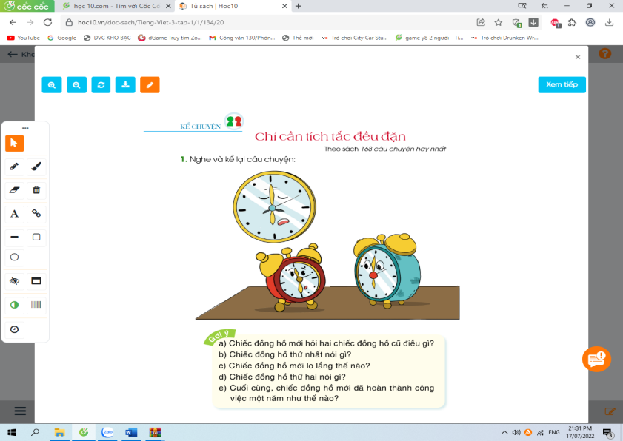  - GV giới thiệu tranh minh họa vẽ chiếc đồng hồ, trong đó 1 chiếc mới và 2 chiếc cũ.  - Gv viết lên bảng những từ khó và mời HS đọc: 32 triệu, tích tắc, pin. | - HS quan sát tranh.  -2HS đọc từ khó.
- GV kể lần 1 kết hợp cho HS xem tranh.  - GV yêu cầu HS quan sát tranh và đọc thầm các câu hỏi trong SGK.  - GV kể chuyện lần 2, lần 3.  - GV mời HS đọc câu hỏi phần gợi ý và trả lời các câu hỏi.  a) Chiếc đồng hồ mới hỏi hai chiếc đồng hồ cũ điều gì?  b) Chiếc đồng hồ thứ nhất nói gì?  c) Chiếc đồng hồ mới lo lắng thế nào?  d) Chiếc đồng hồ thứ hai nói gì?  e) Cuối cùng, chiếc đồng hồ mới đã hoàn thành công việc một năm như thế nào?  - Mời HS khác nhận xét.  - GV nhận xét, tuyên dương. | - HS lắng nghe.  - HS quan sát tranh và đọc thầm các câu hỏi trong SGK.  -Hs lắng nghe.  - 2 Hs đọc câu hỏi phần gợi ý. HS trả lời các câu hỏi.  + Làm việc có khó không các anh?  + Mỗi năm cậu phải chạy 32 triệu lần. Trông cậu yếu ớt thế, chỉ sợ cậu mệt bã người, rồi sẽ ngục mất thôi.  + 32 triệu lần cơ à? Khó thế à?  + Cậu đừng lo lắng thế! Mỗi một giây, cậu chỉ cần “tích tắc” một cái là được.  + Nghe lời bạn, đồng hồ mới “tích tắc, tích tắc” nhẹ nhàng. Một năm trôi qua, nó đã chạy được 32 triệu lần.  - 4 HS thi kể trước lớp.  -Hs nhận xét.
3. Luyện tập.
- Mục tiêu:
+ Kể lại được toàn bộ câu chuyện, biết kết hợp lời nói với cử chỉ, điệu bộ, nét mặt,... trong khi kể.
+ Hiểu nội dung câu chuyện: Việc dù khó, dù nhiều, chỉ cần làm chăm chỉ, đều đặn thì sẽ làm được.
+ Lắng nghe bạn kể, biết nhận xét, đánh giá lời kể của bạn.
+ Biết trao đổi cùng các bạn về câu chuyện.
- Phát triển năng lực văn học: Thể hiện được các chi tiết thú vị trong câu chuyện.
- Cách tiến hành:
3.1 Kể chuyện trong nhóm.  - GV tổ chức cho HS kể chuyện theo nhóm 2.  - Mời đại diện các nhóm kể trước lớp.  - Mời HS khác nhận xét.  - GV nhận xét tuyên dương.  3.2. Thi kể chuyện trước lớp.  - GV tổ chức thi kể chuyện.  - Mời HS khác nhận xét.  - GV nhận xét tuyên dương.  3.3. Trao đổi về câu chuyện:  BT 2. Trao đổi:  - GV mời HS đọc yêu cầu BT 2.  - GV cho HS làm việc nhóm 2 thảo luận và trả lời câu hỏi.  - GV mời đại diện nhóm trình bày kết quả thảo luận.  - Theo câu chuyện, mỗi năm chiếc đồng hồ  phải chạy bao nhiêu lần?  - Để hoàn thành công việc như vậy, chiếc  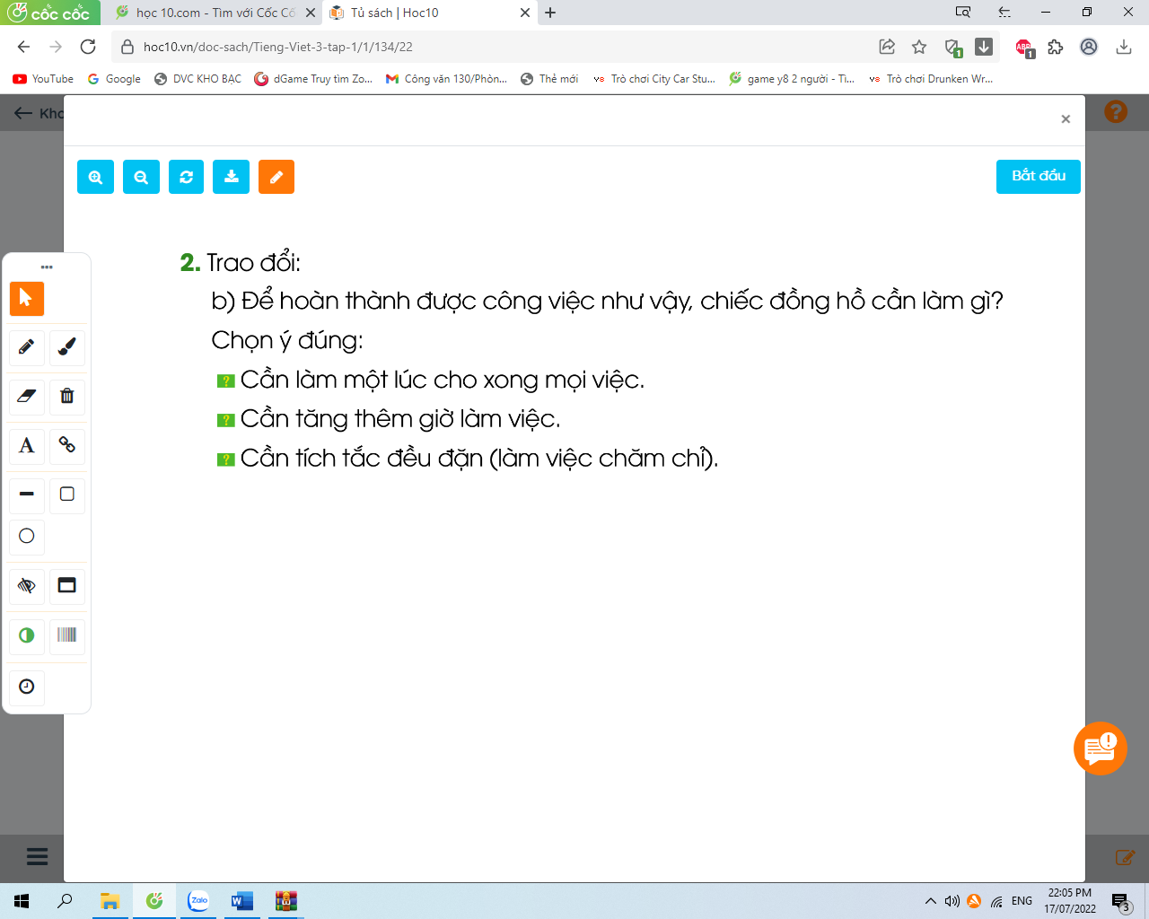  đồng hồ cần làm gì? Chọn ý đúng:  - Câu chuyện giúp em hiểu điều gì?  - GV mời HS khác nhận xét.  - GV nhận xét, tuyên dương. | - HS kể chuyện theo nhóm 2.  - Các nhóm kể trước lớp.  - Các nhóm khác nhận xét.  - HS thi kể chuyện.  - HS khác nhận xét.  - GV nhận xét tuyên dương.  -2 HS đọc yêu cầu BT2.  - HS thảo luận nhóm 2.  -Đại diện các nhóm trình bày kết quả thảo luận.  + 32 triệu lần- mỗi giây tích tắc 1 lần.  + Chỉ cần tích tắc đều đặn, làm việc chăm chỉ.  + Việc dù khó, dù nhiều, chỉ cần làm chăm chỉ, đều đặn: làm việc một cách chăm chỉ.  - HS nhận xét.
3. Vận dụng.
- Mục tiêu:
+ Củng cố những kiến thức đã học trong tiết học để học sinh khắc sâu nội dung.
+ Vận dụng kiến thức đã học vào thực tiễn.
+ Tạo không khí vui vẻ, hào hứng, lưu luyến sau khi học sinh bài học.
+ Phát triển năng lực ngôn ngữ.
- Cách tiến hành:
- GV cho Hs xem video câu chuyện kể của học sinh nơi khác để chia sẻ với học sinh.  - GV trao đổi những về những hoạt động HS yêu thích trong câu chuyện  - GV giao nhiệm vụ HS về nhà kể lại câu chuyện cho người thân nghe.  - Nhận xét, đánh giá tiết dạy. | - HS quan sát video.  - HS cùng trao đổi về câu chuyện được xem.  - HS lắng nghe, về nhà thực hiện.
IV. Điều chỉnh sau bài dạy:
.......................................................................................................................................
.......................................................................................................................................
.......................................................................................................................................

I. YÊU CẦU CẦN ĐẠT:
1. Năng lực đặc thù:
- Nghe cô (thầy) kể chuyện, nhớ nội dung câu chuyện. Dựa vào tranh minh hoạ và CH gợi ý, trả lời được các CH; kể lại được từng đoạn và toàn bộ câu chuyện; biết kết hợp lời nói với cử chỉ, điệu bộ, nét mặt,... trong khi kể. Hiểu nội dung câu chuyện: Việc dù khó, dù nhiều, chỉ cần làm chăm chỉ, đều đặn thì sẽ làm được.
- Lắng nghe bạn kể, biết nhận xét, đánh giá lời kể của bạn.
Biết trao đổi cùng các bạn về câu chuyện.
- Phát triển năng lực văn học: Thể hiện được các chi tiết thú vị trong câu chuyện.
2. Năng lực chung.
- Năng lực tự chủ, tự học: lắng nghe, kể được câu chuyện theo yêu cầu.
- Năng lực giải quyết vấn đề và sáng tạo: Kể chuyện biết kết hợp cử chỉ hành động, diễn cảm,...
- Năng lực giao tiếp và hợp tác: Lắng nghe, trao đổi với bạn về nội dung câu chuyện của bạn và của mình.
3. Phẩm chất.
- Phẩm chất nhân ái: Biết quý trọng thời gian.
- Phẩm chất chăm chỉ: Chăm chỉ lắng nghe, kể chuyện theo yêu cầu.
- Phẩm chất trách nhiệm: Giữ trật tự, học tập nghiêm túc.
II. ĐỒ DÙNG DẠY HỌC
- Kế hoạch bài dạy, bài giảng Power point.
- SGK và các thiết bị, học liệu phụ vụ cho tiết dạy.
III. HOẠT ĐỘNG DẠY HỌC
Hoạt động của giáo viên | Hoạt động của học sinh
1. Khởi động.
- Mục tiêu:
+ Tạo không khí vui vẻ, khấn khởi trước giờ học.
+ Đánh giá kết quả học tập ở bài học trước.
- Cách tiến hành:
- GV mở Video kể chuyện của một HS khác trong lớp, trường hoặc trên Youtube.  - GV cùng trao đổi với HS về cách kể chuyện, nội dung câu chuyện để tạo niềm tin, mạnh dạn cho HS trong giờ kể chuyện  - GV nhận xét, tuyên dương  - GV dẫn dắt vào bài mới | - HS quan sát video.  - HS cùng trao đổi với Gv về nội dung, cách kể chuyện có trong video, rút ra những điểm mạnh, điểm yếu từ câu chuyện để rút ra kinh nghiệm cho bản thân chuẩn bị kể chuyện.
2. Khám phá.
- Mục tiêu:
+ Nghe cô (thầy) kể chuyện, nhớ nội dung câu chuyện. Dựa vào tranh minh hoạ
và câu hỏi gợi ý, trả lời được các câu hỏi; kể lại được từng đoạn và toàn bộ câu chuyện. + Phát triển năng lực ngôn ngữ.
- Cách tiến hành:
BT 1. Nghe và kể lại câu chuyện.  - GV giới thiệu tranh minh họa vẽ chiếc đồng hồ, trong đó 1 chiếc mới và 2 chiếc cũ.  - Gv viết lên bảng những từ khó và mời HS đọc: 32 triệu, tích tắc, pin. | - HS quan sát tranh.  -2HS đọc từ khó.
- GV kể lần 1 kết hợp cho HS xem tranh.  - GV yêu cầu HS quan sát tranh và đọc thầm các câu hỏi trong SGK.  - GV kể chuyện lần 2, lần 3.  - GV mời HS đọc câu hỏi phần gợi ý và trả lời các câu hỏi.  a) Chiếc đồng hồ mới hỏi hai chiếc đồng hồ cũ điều gì?  b) Chiếc đồng hồ thứ nhất nói gì?  c) Chiếc đồng hồ mới lo lắng thế nào?  d) Chiếc đồng hồ thứ hai nói gì?  e) Cuối cùng, chiếc đồng hồ mới đã hoàn thành công việc một năm như thế nào?  - Mời HS khác nhận xét.  - GV nhận xét, tuyên dương. | - HS lắng nghe.  - HS quan sát tranh và đọc thầm các câu hỏi trong SGK.  -Hs lắng nghe.  - 2 Hs đọc câu hỏi phần gợi ý. HS trả lời các câu hỏi.  + Làm việc có khó không các anh?  + Mỗi năm cậu phải chạy 32 triệu lần. Trông cậu yếu ớt thế, chỉ sợ cậu mệt bã người, rồi sẽ ngục mất thôi.  + 32 triệu lần cơ à? Khó thế à?  + Cậu đừng lo lắng thế! Mỗi một giây, cậu chỉ cần “tích tắc” một cái là được.  + Nghe lời bạn, đồng hồ mới “tích tắc, tích tắc” nhẹ nhàng. Một năm trôi qua, nó đã chạy được 32 triệu lần.  - 4 HS thi kể trước lớp.  -Hs nhận xét.
3. Luyện tập.
- Mục tiêu:
+ Kể lại được toàn bộ câu chuyện, biết kết hợp lời nói với cử chỉ, điệu bộ, nét mặt,... trong khi kể.
+ Hiểu nội dung câu chuyện: Việc dù khó, dù nhiều, chỉ cần làm chăm chỉ, đều đặn thì sẽ làm được.
+ Lắng nghe bạn kể, biết nhận xét, đánh giá lời kể của bạn.
+ Biết trao đổi cùng các bạn về câu chuyện.
- Phát triển năng lực văn học: Thể hiện được các chi tiết thú vị trong câu chuyện.
- Cách tiến hành:
3.1 Kể chuyện trong nhóm.  - GV tổ chức cho HS kể chuyện theo nhóm 2.  - Mời đại diện các nhóm kể trước lớp.  - Mời HS khác nhận xét.  - GV nhận xét tuyên dương.  3.2. Thi kể chuyện trước lớp.  - GV tổ chức thi kể chuyện.  - Mời HS khác nhận xét.  - GV nhận xét tuyên dương.  3.3. Trao đổi về câu chuyện:  BT 2. Trao đổi:  - GV mời HS đọc yêu cầu BT 2.  - GV cho HS làm việc nhóm 2 thảo luận và trả lời câu hỏi.  - GV mời đại diện nhóm trình bày kết quả thảo luận.  - Theo câu chuyện, mỗi năm chiếc đồng hồ  phải chạy bao nhiêu lần?  - Để hoàn thành công việc như vậy, chiếc  đồng hồ cần làm gì? Chọn ý đúng:  - Câu chuyện giúp em hiểu điều gì?  - GV mời HS khác nhận xét.  - GV nhận xét, tuyên dương. | - HS kể chuyện theo nhóm 2.  - Các nhóm kể trước lớp.  - Các nhóm khác nhận xét.  - HS thi kể chuyện.  - HS khác nhận xét.  - GV nhận xét tuyên dương.  -2 HS đọc yêu cầu BT2.  - HS thảo luận nhóm 2.  -Đại diện các nhóm trình bày kết quả thảo luận.  + 32 triệu lần- mỗi giây tích tắc 1 lần.  + Chỉ cần tích tắc đều đặn, làm việc chăm chỉ.  + Việc dù khó, dù nhiều, chỉ cần làm chăm chỉ, đều đặn: làm việc một cách chăm chỉ.  - HS nhận xét.
3. Vận dụng.
- Mục tiêu:
+ Củng cố những kiến thức đã học trong tiết học để học sinh khắc sâu nội dung.
+ Vận dụng kiến thức đã học vào thực tiễn.
+ Tạo không khí vui vẻ, hào hứng, lưu luyến sau khi học sinh bài học.
+ Phát triển năng lực ngôn ngữ.
- Cách tiến hành:
- GV cho Hs xem video câu chuyện kể của học sinh nơi khác để chia sẻ với học sinh.  - GV trao đổi những về những hoạt động HS yêu thích trong câu chuyện  - GV giao nhiệm vụ HS về nhà kể lại câu chuyện cho người thân nghe.  - Nhận xét, đánh giá tiết dạy. | - HS quan sát video.  - HS cùng trao đổi về câu chuyện được xem.  - HS lắng nghe, về nhà thực hiện.
IV. Điều chỉnh sau bài dạy:
.......................................................................................................................................
.......................................................................................................................................
.......................................................................................................................................

